上海市市场监督管理局文件

沪市监特种〔2023〕555号

上海市市场监督管理局
关于转发《市场监管总局办公厅关于开展
过山车事故隐患专项排查治理的通知》的通知

各区市场监管局，临港新片区市场监管局，市局执法总队，各有关单位：
现将《市场监管总局办公厅关于开展过山车事故隐患专项排查治理的通知》（市监特设发〔2023〕102号）转发给你们，并就做好相关工作通知如下：
一、浦东新区市场监管局、松江区市场监管局、闵行区市场监管局等要按照市场监管总局办公厅通知要求督促辖区大型游乐设施运营使用单位做好此次专项排查治理工作，并及时开展专项监督检查，重点检查对于同一轨道有两组及以上车辆轮流运行的过山车，是否采取有效措施确保前方车辆回退后无法碰撞后方车辆。松江区市场监管局要积极探索在上海欢乐谷开展大型游乐设施智慧监管试点，通过科技赋能，提升安全管理效能。
二、各区市场监管局要加强对本地区大型游乐设施制造、运营使用单位、检验机构的监督检查和行政执法，重点检查运营使用单位是否严格落实“日管控、周排查、月调度”工作机制，对于隐患排查治理工作要求落实不到位的，立即责令整改，对情节严重的依法严肃处理。
三、各区市场监管局要加强信息报送，于2024年1月20日前将过山车事故隐患专项排查治理工作小结（含过山车排查评估报告）报送市局特种设备安全监察处。联系人：竺莹，联系电话：64220000转2617分机。

上海市市场监督管理局
2023年11月29日
（此件公开发布）

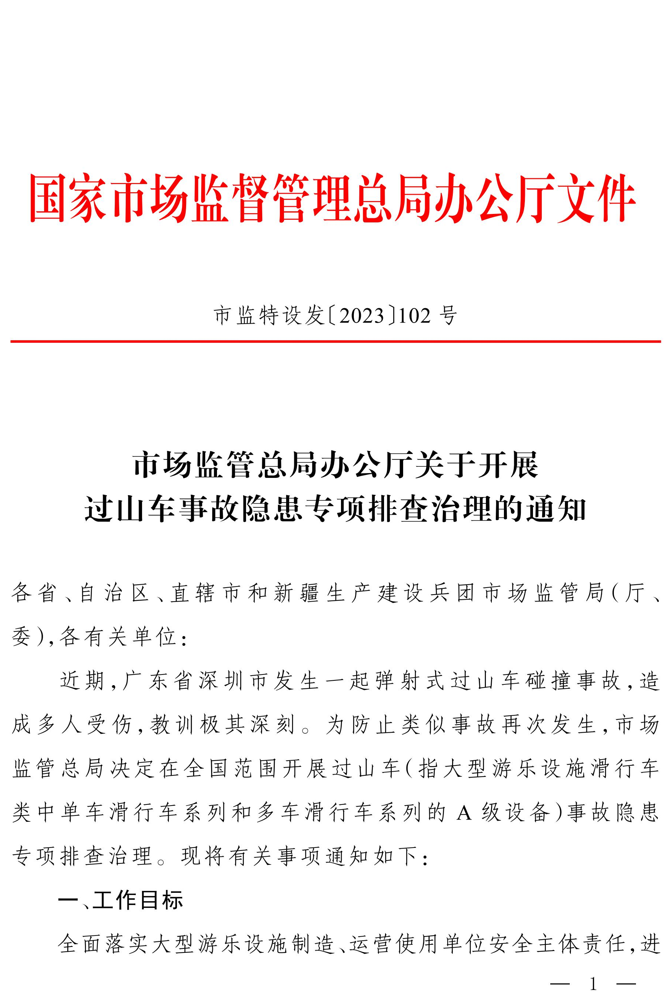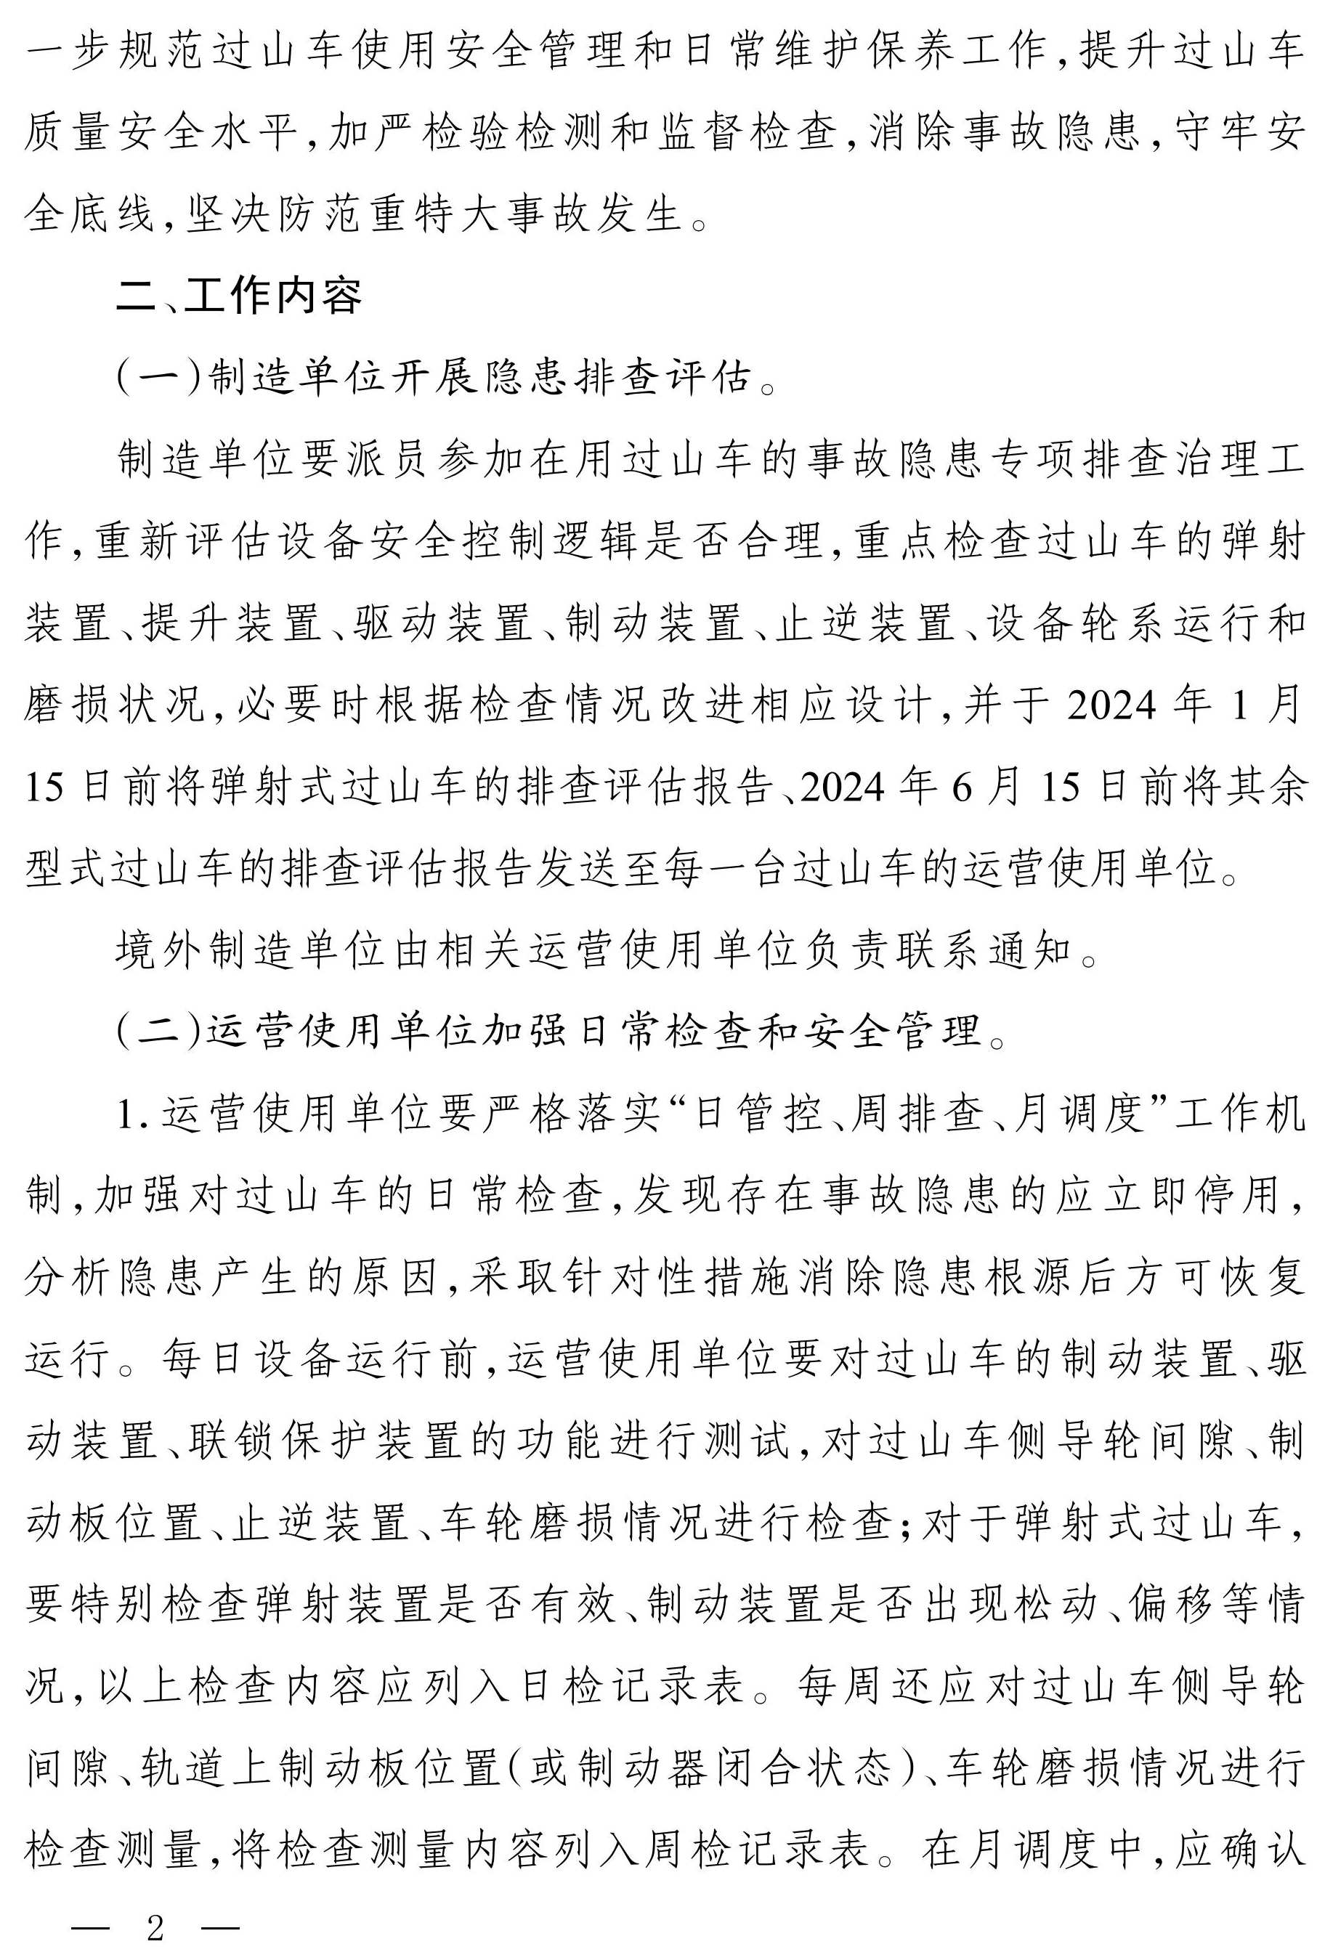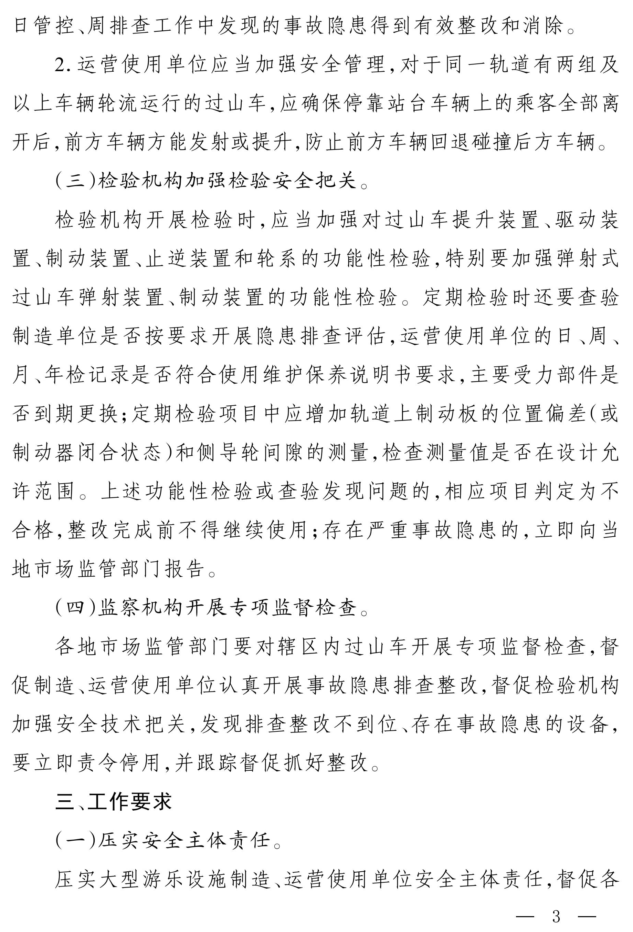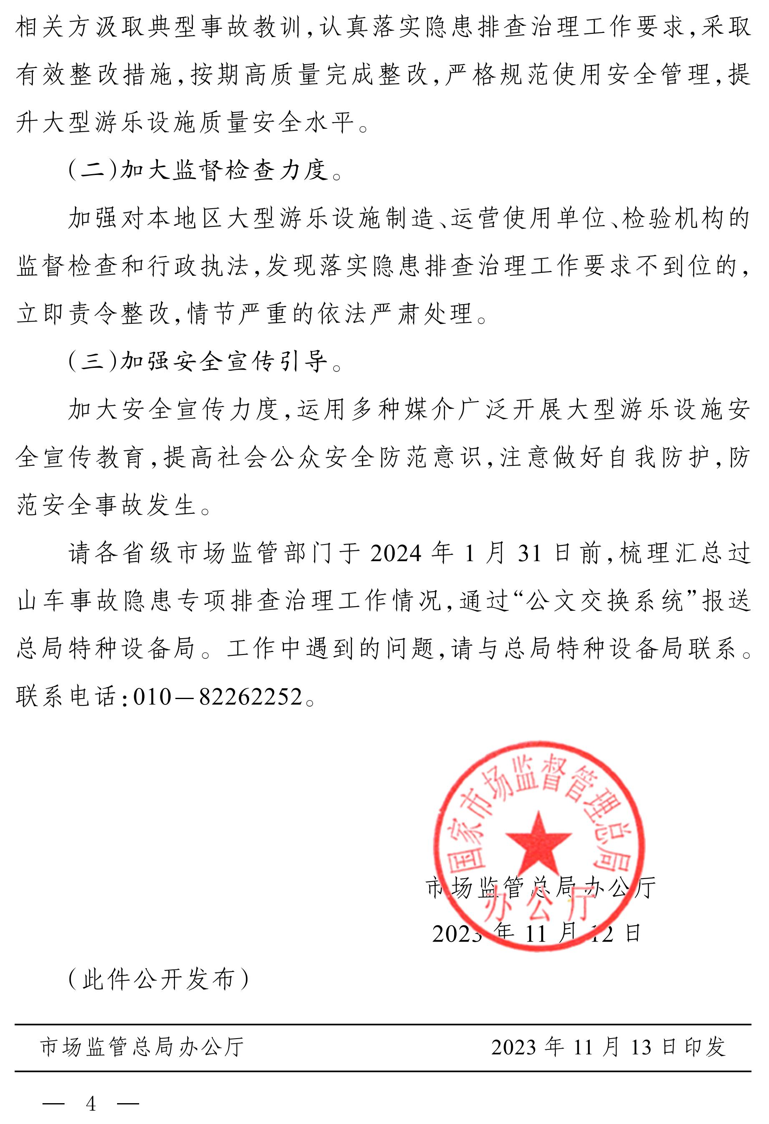

上海市市场监督管理局办公室 2023年11月30日印发

